Первая помощь при встрече со ртутью: алгоритм, который должен знать каждый

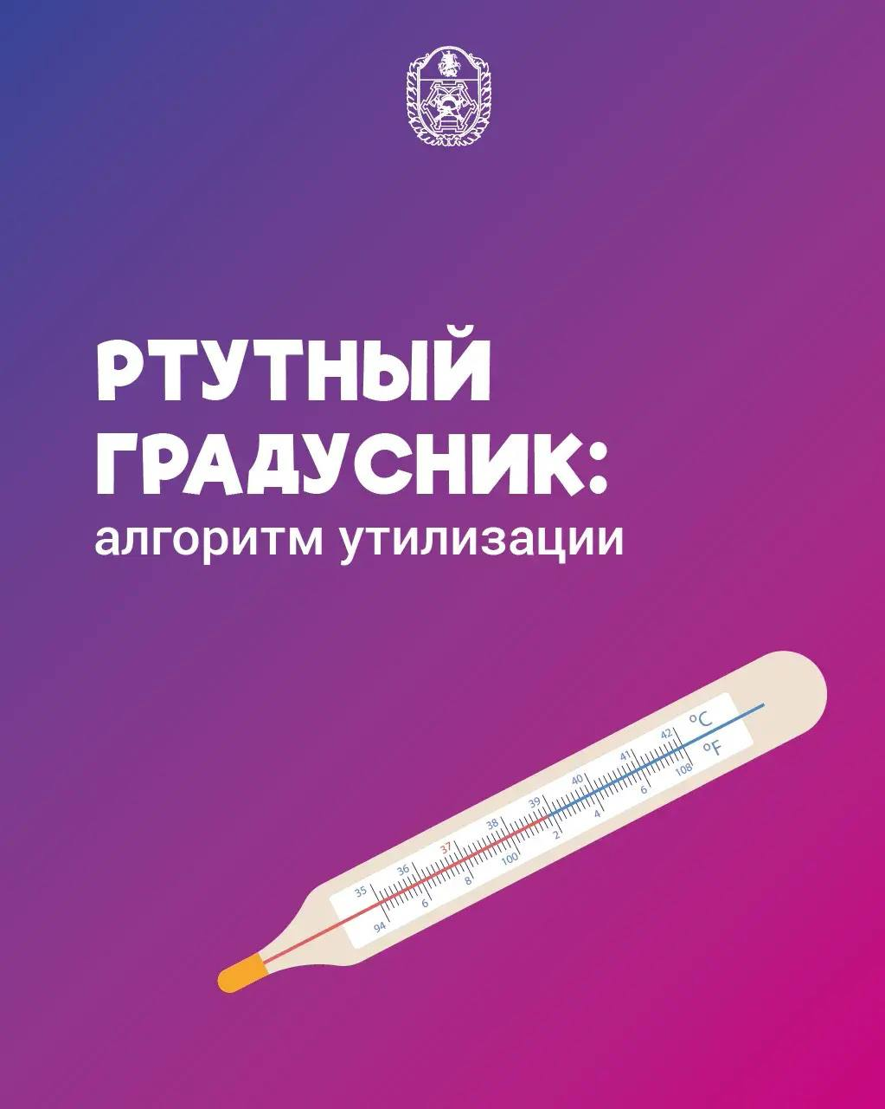

Ртутный градусник требует особого внимания и осторожного обращения.
Александр Чинков, начальник службы ГДЗС и РХЗ столичного Пожарно-спасательного центра, рассказал, что этот привычный предмет в аптечке способен создать нежелательные последствия для здоровья семьи в случае, если вы его разобьёте и не предпримете элементарных мер предосторожности. Читайте об этом в наших карточках.
? Чем категорически запрещено пользоваться при сборе ртути
? Что делать, если ртуть попала в труднодоступные места
? Кто обязан помогать жильцам избавляться от опасных отходов
Отвечаем на эти вопросы в нашей статье по ссылке: https://www.mos.ru/news/item/169971073/
Помните: один разбитый градусник – это не катастрофа, а повод спокойно и грамотно действовать; главное – не паниковать, правильно собрать ртуть и сдать её в специальный центр или пункт приёма опасных отходов.

